附件2
2023年光明区第三届职业技能竞赛
—电子技术职业技能竞赛
技术文件

2023年10月
一、技术描述
（一）项目概要
电子技术项目是综合考察从事电子技术方向工作者的职业能力，包括电子元器件检测、电路图识别、电子线路焊接、电路故障诊断与维修、电子系统装配与调试等能力，通过实施真实的工作任务来考察参赛选手的综合职业能力。
（二）基本知识及能力要求
相关要求 |  | 权重比例 (%)
1 | 工作组织和管理 | 10
基本知识 | —健康与安全法规  —有效的团队建设  —组织内部和外部的协调和沟通  —工作流程设计、优化和实施 | 10
工作能力 | —制定并遵守健康、安全和环境标准、规则和法规  —安全用电，严格遵守电气安全程序  —在相关环境和其他因素中从事专业工作  —在工作场所照顾自己和他人的安全  —采取适当的预防措施，尽量减少事故及影响  —正确佩戴护目镜  —6S管理能力  —沟通能力、团队协作精神、劳动精神和精益求精的工匠精神 | 10
2 | 电子线路板焊接 | 30
基本知识 | —焊接温度和时间的控制  —电子产品生产流程工艺  —印制电路板装配工艺  —焊锡线的种类  —通用国际标准符号  —电阻、电容、二极管、三极管等常用元器件  —电路板装配工艺要求 | 30
工作能力 | —焊接速度  —焊接质量  —使用万用表检测电阻、晶体管、芯片等元器件  —对照BOM表清点元件数量  —使用烙铁、吸锡器、斜口钳等工具  —按照装配图焊接插件及贴片电路、装配成产品 | 30
3 | 电路故障诊断与维修 | 20
基本知识 | —基本放大电路  —多级放大电路  —直流电源  —逻辑代数  —非门、与门等门电路  —组合逻辑电路  —电子线板故障修复方法  —电子产品诊断与维修方法  —故障查找、测试、排除故障  —电路模块功能单元的故障类型 | 20
工作能力 | —使用万用表、示波器等常用仪器测量电路参数  —采用替换法快速诊断故障  —供电电路故障诊断、维修  —信号电路故障诊断、维修  —故障检修与记录 | 20
4 | 硬件模块装配与调试 | 40
基本知识 | —放大电路的频率响应  —放大电路中的反馈  —信号的运算和处理  —时序逻辑电路  —脉冲波形的产生和整形电路  —数字脉冲计数与信号分频  —电路模块功能单元技术要求  —电路模块调试方法  —电磁屏蔽技术  —工程制图、原理图、技术手册等技术要求  —单元电路模块工作原理 | 40
工作能力 | —使用数字万用表、数字示波器、稳压电源等仪器  —使用常用仪器工具测量电路参量、调试电路  —按照装配图完成电子系统装配  —测量电路供电电压  —测量电路交流信号频率、电压等参数  —电路模块功能单元调试  —电子系统统调、测试 | 40
合计 |  | 100
二、竞赛内容
（一）初赛
由组委会组织专家参照广东省第三届职业技能大赛电子技术项目技术文件要求编制500道理论题库并对外公布，选手可自行下载学习。竞赛采用纸笔作答方式进行，题型分为单选题、多选题、判断题，时间共60分钟，满分为100分，60分为合格。其中单选题50题，每题1分；多选题10题，每题3分；判断题20题，每题1分；各题型错选、多选或少选均不得分。竞赛内容如下表所示：
竞赛范围 |  | 竞赛内容
基础  知识 | 法律法规 | -遵守国家法律、法规和有关规章制度  -增强法律意识，预防违法犯罪
基础  知识 | 安全救援 | -在工作场所照顾自己和他人安全  -掌握必要的应急救援技能，确保安全生产与生活
基础  知识 | 职业素养 | -正确处理好与同事、上下级之间的关系，快速融入企业  -合理安排时间，分清任务主次，学会管理时间  -正确化解或避免在职场中产生的矛盾，学会管理情绪
专业  知识 | 电路基础 | -电压和电流的参考方向  -功率平衡、全电路欧姆定律  -电路的断路和短路  -支路和结点、回路和网孔  -基尔霍夫电流定律和电压定律、电位概念  -理想电压源和电流源的串并联
专业  知识 | 电子技术 | -电阻器、电容器、二极管、三极管等器件原理  -放大电路的基本原理和分析方法  -功率放大电路、集成放大电路  -数字逻辑门电路  -组合逻辑电路  -时序逻辑电路
专业  知识 | 焊接工艺 | -焊接温度和时间的控制  -电子产品生产流程工艺  -印制电路板装配工艺  -焊锡线的种类
专业  知识 | 故障诊断 | -电子线板故障修复方法  -电子产品诊断与维修方法
专业  知识 | 装配调试 | -常用电子仪器仪表使用方法  -电路图、电气图符号
相关知识 | 相关知识 | -深圳市创建安全文明城市的相关措施  -深圳市电子信息产业发展  -新一代信息技术发展
（二）决赛
决赛以现场实际操作的方式进行，分两场次进行，选手通过抽签确定场次并根据赛场提供的任务书完成三个项目的实际操作，时间共90分钟，满分为100分，60分为合格。具体内容如下：
项目一：电子线路板焊接
根据赛场提供的电子线路板原理图和物料清单，参赛选手需要从提供的元器件中选择相应元器件，准确地焊接在赛场提供的电子线路板上，完成电子线路板硬件焊接。
项目二：电路故障诊断与维修
在项目一中，赛场提供的电子线路板存在线路开路、连线错误、丝印错误、短路等故障，参赛选手需诊断并修复电路板中的故障。诊断出故障后，填写故障记录表。
项目三：硬件模块装配与调试
根据赛场提供的电路模块和装配图纸，参赛选手需要将赛场提供的各种电路模块和项目二中的电子线路板装配成电子系统，使用赛场提供的仪器仪表和工具测量信号参数，现场操作演示电子系统功能指标，填写相关工作记录文件。
参赛选手可以向裁判申请已修复好的电子线路板，完成项目三的功能要求，但是要在该选手总分中扣除10分。
（三）工作流程及方法
选手根据题目要求清点电子元器件、检查电子线路板和电路模块，除元件质量问题或电子线路板加工问题或电路模块问题外不能更换相应组件；选手需要根据任务书要求对比赛设备、工具和材料进行检查与测试，若有问题，选手需要在规定时间内向裁判申请更换；选手确认电子线路板和电路模块后，对电子线路板进行焊接和装配，然后对装配好的电子系统进行调试和功能测试，并填写工作记录文件。
（四）评判标准
1.分数权重
赛程 | 竞赛内容 | 配分 | 分数权重 | 综合成绩占比
初赛 | 理论知识 | 100分 | 100% | 30%
决赛 | 项目一  电子线路板焊接 | 100分 | 30% | 70%
决赛 | 项目二  电路故障诊断与维修 | 100分 | 30% | 70%
决赛 | 项目三  硬件模块装配与调试 | 100分 | 40% | 70%
合计 |  |  |  | 100%
2.评分标准
评分项目 | 评分标准 | 配分
项目一  电子线路板焊接（30%）  焊接 | 元器件摆放 | 5分
项目一  电子线路板焊接（30%）  焊接 | 焊点质量 | 10分
项目一  电子线路板焊接（30%）  焊接 | 板面清洁 | 5分
项目一  电子线路板焊接（30%）  焊接 | 焊接完成度 | 5分
项目一  电子线路板焊接（30%）  焊接 | 安全操作规范 | 5分
项目二  电路故障诊断与维修（30%） | 确准诊断电子线路板的所有故障点，并正确填写故障记录表 | 30分
项目三  硬件模块装配与调试（40%） | 各电路模块装配完成度 | 5分
项目三  硬件模块装配与调试（40%） | 电子系统正常上电启动，显示开机信息 | 5分
项目三  硬件模块装配与调试（40%） | 示波器测量电子系统的波形、频率等参数 | 15分
项目三  硬件模块装配与调试（40%） | 电子系统显示屏显示数据 | 5分
项目三  硬件模块装配与调试（40%） | 电路参数调节 | 10分
合计 |  | 100分
扣分项 | 选手向裁判申请已修复好的电子线路板 | 10分
扣分项 | 比赛操作不当造成设备损坏或事故 | 5—20分
扣分项 | 干扰、影响其他选手比赛 | 5—20分
扣分项 | 选手作弊行为 | 5—20分
扣分项 | 其它违纪情况 | 5—20分
（五）评判方法
1.竞赛评分严格按照公平、公正、公开、科学、规范的原则进行评分。
2.初赛为理论知识竞赛，由裁判根据评分标准答案判分，选手初赛成绩以得分高低排名。
3.决赛由裁判组依据评分标准进行评分，组委会工作人员对分数进行复核，裁判组对最终成绩签字确认。
4.选手最终名次依据初赛和决赛两部分成绩按比例累加的综合成绩进行排名，成绩均四舍五入保留两位小数点。其中初赛成绩占30%、决赛成绩占70%，参赛选手赛后综合成绩=初赛成绩×30%+决赛成绩×70%。当综合成绩相同时，以决赛成绩高者名次在前，若仍相同时，以决赛项目三得分高者名次在前，仍相同时，按项目一得分高者名次在前，以此类推。
三、竞赛场地、设施设备等安排
（一）赛场规格
1.初赛。为理论知识纸笔作答类型的赛场，参照职业技能鉴定要求布置赛场，配备与参赛人数相适应的桌子，确保单人单桌并留有一定数量的备用桌。
2.决赛。由休息区、候赛区、裁判评分区、竞赛区、统分区、申诉受理区组成。场地总体面积800平方米，设工位15个，备用工位2个、每个工位的面积为9平方米，工位之间设有间隔，以及比赛区域内操作区和非操作区等的具体安排。
（二）场地布局图
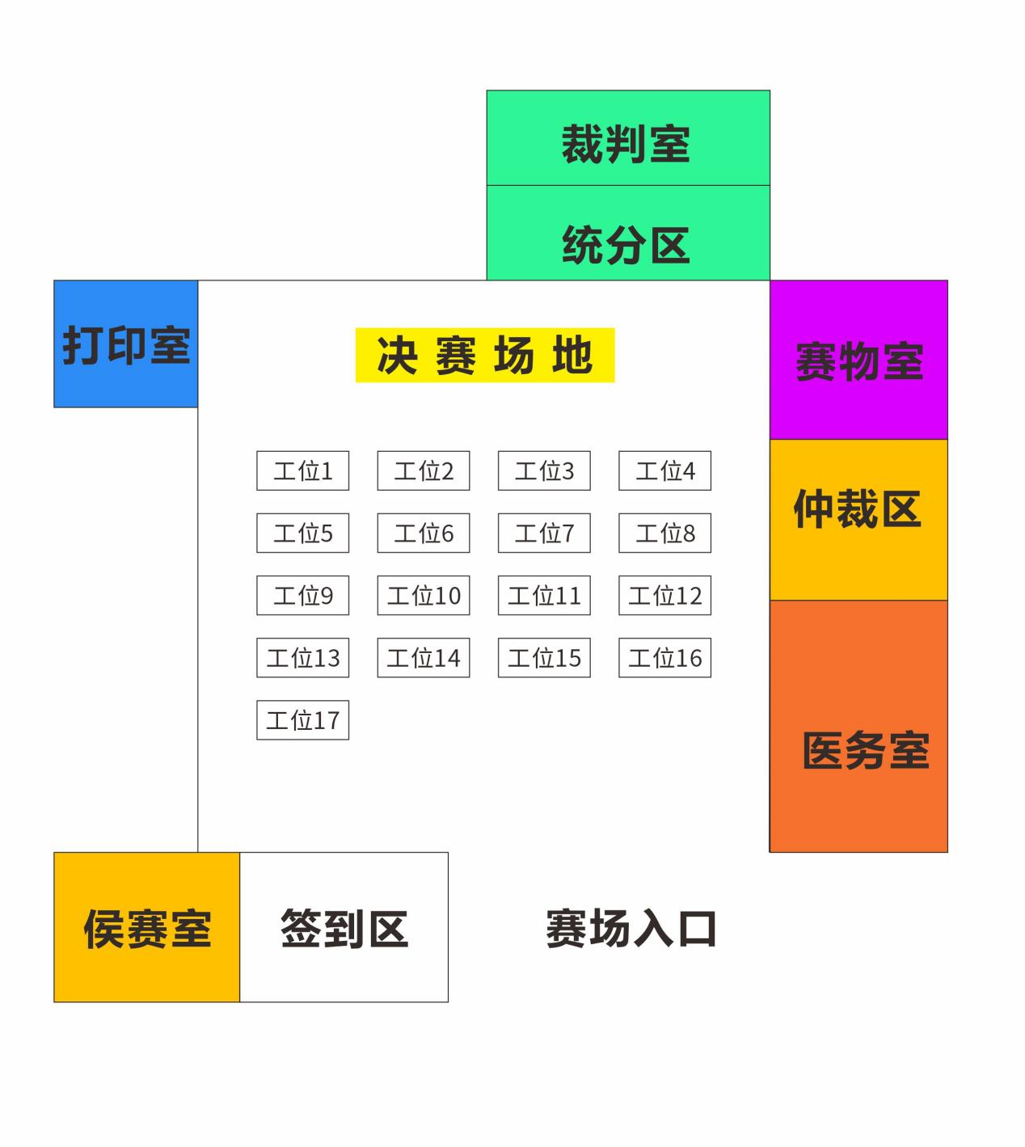
（三）基础设施清单
本赛项比赛场地主要设备设施包括实训台、仪器仪表、焊接工具、比赛电子线路板套件等，具体配置如下表所示。选手不需要携带任何工具进入赛场，赛场配发的各类工具、材料，选手一律不得带出赛场。
电子技术项目赛场提供设施、设备清单表
序号 | 名称 | 数量 | 技术规格 | 总数量
1 | 数字示波器 | 1台/选手 | 1.100MHz带宽，4通道，VPO信号处理技术，快速观察真实波形  2.通道全开，每通道独立10M点记录长度，可设置1k/10k/100k/1M/10M点记录长度，每通道1GSa/s的实时采样率  3.8英寸WVGA高分辨率TFT LCD屏幕显示  4.FFT超高分辨率，1M点可精确进行频域分析，可进行频谱峰值搜索  5.数学运算：加、减、乘、除、FFT、FFTrms、Intg、Diff、log、Ln、Exp、Sqrt、Abs、Rad、Deg、Sin、Cos、Tan、Asin、Acos、Atan，函数运算，以及用户自定义数学函数公式  6.具备探头校正自动识别功能，可在屏幕显示探头校准结果判定  7.提供1k~200kHz可调频率的方波信号，提供Triger out输出设定  8.触发功能，除了边沿触发外，还包括视频、脉冲宽度、矮波、上升时间和下降时间(定义时间长度)、交替、时间延迟、事件延迟以及Hold-Off功能、总线  9.X-Y模式，可以在屏幕上同时显示所输入的时域信号以及X-Y波形。游标可以测试时域波形或任意定义在X-Y信号的相关测试位置  10.图片预览功能，可放大至全屏预览 | 17
2 | 直流稳压电源 | 1台/选手 | 1.3路独立输出  CH1, CH2: 0～30V/0～3A;  CH3:2.5/3.3/5.0V)/0～3A ;  串联同步电压 0 ～ 60V  并联同步电流 0 ～ 6A  2.4组LED显示：小数点后3位，可同时显示两组电压及电流  3.自动串联及并联模式  4.定电压及定电流操作  5.1mV/1mA高分辨率  6.数字式面板控制(编码开关，带指示灯的硅胶按键)  7.粗调/微调控制  8.可存储/调取4组电压和电流设置  9.锁键功能  10.输出Enable/Disable控制  11.智能型温控风扇  12.轻巧设计  13.免费的PC软件&USB驱动  14.标配USB接口 | 17
3 | 数字万用表 | 1台/选手 | 1.数字万用表，50,000位数, VFD显示屏。  2.双量测 / 双显示功能  3.量测速度可选择, 最高可达 40读值/秒  4.直流电压(DCV)基本精确度: 0.02%。  5.可选择自动/手动换档  6.真有效值量测 (AC, AC+DC)  7.10/11种基本量测功能  8.高级量测功能：Max./Min., REL/REL#, Math, Compare, Hold, dB, dBm  9.标配接口USB device, 可与计算机连线控制 | 17
4 | 焊接工具 | 1套/选手 | 烙铁、斜口钳、镊子、吸锡器等 | 17
5 | 竞赛焊接套件 | 1套/选手 | 电子线路板、电子元器件等 | 35
6 | 装配电路模块 | 1套/选手 | 按照任务书要求装配成电子系统 | 35
7 | 已修复好的电子线路板 | —— | 选手向裁判申请已修复好的电子线路板 | 18
8 | 示波器探头线 | 1套/选手 | 带线夹 | 17
9 | 迭对插头连线 | 1根/选手 | KT4ABD51 50CM 黑色 | 17
10 | 迭对插头连线 | 1根/选手 | KT4ABD51 50CM 红色 | 17
11 | 电源测试钩 | 1根/选手 | 红色小号 40mm* 8mm*3mm | 17
12 | 电源测试钩 | 1根/选手 | 黑色小号 40mm*8mm *3mm | 17
13 | 无铅环保锡丝 | 1扎/选手 | SZL-O0A1.Omm松香含量:2.8% 800G/卷 | 17
14 | 吸锡线 | 1圈/选手 | 宽度2.5mm、长度1.5m | 17
15 | 防静电自封袋 | 1只/选手 | 130*180mm | 34
16 | 防静电胶垫 | 1只/选手 | SS-WSC16-001防静电胶垫 | 17
17 | 护目镜 | 1只/选手 |  | 34
18 | 电路板洗板工具 | 1套/选手 | 按压式酒精瓶、毛刷等 | 17
四、竞赛细则
（一）竞赛守则
1.参赛证于竞赛报到时凭有效身份证件领取。
2.各类人员须统一佩戴由组委会印制的证件，着装整齐。
3.理论知识竞赛选手须提前20分钟凭有效身份证件和参赛证进入赛场，对号入座并将有效身份证件和参赛证放在座位左上角明显位置，以备核验，开赛20分钟后方可离场。开赛迟到20分钟不得入场，按自动弃权处理。
4.实际操作竞赛选手须提前30分钟凭有效身份证件和参赛证进入赛场，对号入座并将有效身份证件和参赛证放在座位左上角明显位置，以备核验。开赛迟到30分钟不得入场，按自动弃权处理。
5.实际操作竞赛的出场顺序和实操工位由抽签决定。
6.选手不能携带与竞赛相关的文件资料、通讯工具进入赛场。在赛场上自觉遵守赛场秩序，保持安静，竞赛进行过程中不允许任何形式的交谈，更不得大声喧哗吵闹，交头接耳，否则将给予警告或取消竞赛资格。
7.各赛场除现场裁判、赛场配备的工作人员以外，其他人员未经允许不得进入竞赛区。
8.竞赛期间，选手未经组委会批准，不得接受其他单位和个人对竞赛相关内容的采访，不得私自公布竞赛相关资料和情况。
9.竞赛过程中，参赛选手须主动配合裁判工作，服从裁判安排，如果对竞赛的裁决有异议，可按规定以书面形式向组委会申诉受理部提出申诉。
10.竞赛现场配备实时监控系统，对现场赛事进行完整的实时监控和录像，并且配有专人对比赛环节进行全程录像。
11.冒名顶替、弄虚作假、作弊者，取消竞赛资格及成绩。
12.竞赛规定时间结束时，选手立即停止操作，有秩序地离开赛场。
13.如竞赛出现不可预见的异常情况，由组委会商议后，做出处理决定。
14.参赛选手认为赛场提供的设备、工具不符合规定的应立即向现场裁判提出更换。
（二）安全、健康规定
1.赛场配备医疗人员，对选手或赛场其他人员发生身体不适时，进行相应的急救措施。
2.严格按照安全应急预案加强对竞赛全过程的动态管理，确保竞赛活动安全有序。
3.竞赛过程参赛选手能胜任全部竞赛操作的体能要求，并且遵守赛场安全操作规程；对竞赛设施设备应爱护、保管，防止丢失和损坏；服从现场裁判的指挥，接受裁判员、现场技术服务人员的监督和警示，保证操作过程中人身安全和设备安全。
4.选手防护装备。焊接、剪元件引脚等操作时必须佩戴好护目镜，当系统带电会危及身体时或不确定是否带电情况下，禁止一切操作，及时向裁判报告。如为长发必须带工作帽，保证头发不会卷入设备。严禁使用有缺陷的人身防护用具。
5.选手禁止携带物品。任何储存液体、气体的压力容器。任何有腐蚀性、放射性的化学物品。任何易燃、易爆物品。任何有毒、有害物品。任何没有生产厂商或达不到国家安全标准的工具及设备。任何可能危及安全问题的物品。
（三）申诉与仲裁
现场申诉最迟应在竞赛结束后1小时内提出，超过时效将不予受理。申诉时，应以书面形式向申诉受理部提出，技术问题由裁判长与裁判员共同商议解决，非技术问题由组委会进行调查、核实、裁决。
六、本技术文件条款的最终解释权归组委会所有

